LAPORAN KERJA PRAKTEK

Sistem Monitoring untuk Element Management System DSLAM TELKOM Speedy

Information System Center, Unit IS Product Owner,
Bagian Wireline Application Operation
PT. Telekomunikasi Indonesia, Tbk.
Gedung A STO Gambir Lt.5, Jakarta Pusat

Diajukan untuk memenuhi persyaratan kelulusan
Mata kuliah IF40K1 Kerja Praktek

Disusun oleh:

Adityo Jiwandono / 13507015
Ginanjar Fahrul Muttaqin / 13507103
M. Rizky Adrian / 13507108



PROGRAM STUDI TEKNIK INFORMATIKA
SEKOLAH TEKNIK ELEKTRO DAN INFORMATIKA
INSTITUT TEKNOLOGI BANDUNG
2010
Lembar Pengesahan Program Studi Teknik Informatika
Sistem Monitoring untuk Element Management System DSLAM TELKOM Speedy

Information System Center, Unit IS Product Owner,
Bagian Wireline Application Operation
PT. Telekomunikasi Indonesia, Tbk.
Gedung A STO Gambir Lt.5, Jakarta Pusat

Disusun oleh:

Adityo Jiwandono / 13507015
Ginanjar Fahrul Muttaqin / 13507103
M. Rizky Adrian / 13507108

disetujui dan disahkan sebagai
Laporan Kerja Praktek

Bandung,
Pembimbing Kerja Praktek Program Studi Teknik Informatika ITB

_________________________
NIP:

Lembar Pengesahan
Sistem Monitoring untuk Element Management System DSLAM TELKOM Speedy

Information System Center, Unit IS Product Owner,
Bagian Wireline Application Operation
PT. Telekomunikasi Indonesia, Tbk.
Gedung A STO Gambir Lt.5, Jakarta Pusat

Disusun oleh:

Adityo Jiwandono / 13507015
Ginanjar Fahrul Muttaqin / 13507103
M. Rizky Adrian / 13507108
disetujui dan disahkan sebagai
Laporan Kerja Praktek

Jakarta,
Manager Wireline Application Operation

Octa Istiadi
NIP.
Abstraksi

Tuliskan ringkasan laporan Kerja Praktek, yang merupakan ringkasan dari lingkup kerja praktek (termasuk nama perusahaan, penjelasan singkat tentang aplikasi atau pekerjaan), pelaksanaan kerja praktek (proses dan pencapaian hasil), kesimpulan umum mengenai kerja praktek yang telah dilakukan dan kata kunci.

Kata Pengantar

Tuliskan rasa terimakasih kepada siapa saja yang terkait dengan Kerja Praktek ini. Penulisan Kata Pengantar dengan bahasa Indonesia yang baik dan benar.
Daftar Isi
Lembar Pengesahan Program Studi Teknik Informatika i
Lembar Pengesahan i
Abstraksi iii
Kata Pengantar iv
Daftar Isi v
Daftar Gambar vi
Bab I Pendahuluan I-7
I.1 Latar belakang I-7
I.2 Lingkup I-8
I.3 Tujuan I-9
Bab II Organisasi Information System Center II-1
II.1 Struktur Organisasi II-1
II.2 Lingkup Pekerjaan II-2
II.3 Deskripsi Pekerjaan II-3
II.4 Jadwal Kerja II-4
Bab III Sistem Monitoring untuk Element Management System DSLAM TELKOM Speedy III-1
III.1 Deskripsi persoalan III-1
III.2 Proses Pelaksanaan Kerja Praktek III-1
III.3 Pencapaian Hasil Kerja Praktek III-5
Bab IV Penutup IV-1
IV.1 <Kesimpulan > IV-1
IV.2 <Saran> IV-1
Referensi viii
Lampiran A. <TOR> 1
Lampiran B. Log Activity 1
Lampiran C. <Dokumen Teknik> 1

Daftar Gambar

Gambar 1 - Point of Failure TELKOM Speedy I-8
Gambar 2 - Struktur Organisasi Information System Center(ISC) II-1
Gambar 3 - Jadwal pelaksanaan kerja II-4
Gambar 4 - Model Pengembangan Waterfall III-2

Pendahuluan

Latar belakang
PT Telekomunikasi Indonesia, Tbk (TELKOM) bergerak di beberapa bidang yang mencakup telecomunication, information, multimedia, dan edutaintment (TIME). Strategi TELKOM ini dilakukan untuk mengikuti tuntutan kebutuhan konsumen yang semakin berkembang sesuai kemajuan teknologi. Akses internet sekarang sudah menjadi kebutuhan pokok masyarakat. Selain memenuhi kebutuhan masyarakat modern, layanan akses internet merupakan lahan potensial untuk mengembangkan TELKOM. Oleh karena itu, TELKOM Speedy menjadi layanan TELKOM yang diunggulkan.
TELKOM Speedy dalah layanan berbasis Asymmetric Digital Subscriber Line (ADSL) yang diberikan oleh PT Telekomunikasi Indonesia, Tbk (TELKOM) kepada para pelanggannya untuk mengakses jaringan internet. Untuk dapat menyelenggarakan layanan ini, TELKOM menggunakan beragam jumlah dan jenis perangkat infrastruktur jaringan salah satunya adalah Digital Subscriber Line Access Multiplexer (DSLAM).
Untuk menjamin kualitas dan ketersediaan layanan Speedy kepada pelanggan, TELKOM telah membangun sejumlah aplikasi untuk mengelola perangkat-perangkat infrastruktur TELKOM Speedy. Walaupun demikian, TELKOM masih memiliki permasalahan yang belum terselesaikan. Masalah tersebut adalah belum adanya aplikasi monitoring yang cukup informatif dan praktis. Saat ini, kegagalan yang terjadi pada perangkat jaringan belum bisa diketahui dengan cepat dan sering kali kegagalan baru diketahui setelah pelanggan menyampaikan komplain. Informasi yang terlalu detil dari berbagai aplikasi menyulitkan TELKOM untuk mendapatkan informasi yang benar-benar dibutuhkan untuk menyelesaikan permasalahan pelanggan. Semakin banyak network element yang terpasang dalam jaringan, semakin banyak juga Point of Failure (POF) yang harus diperiksa.
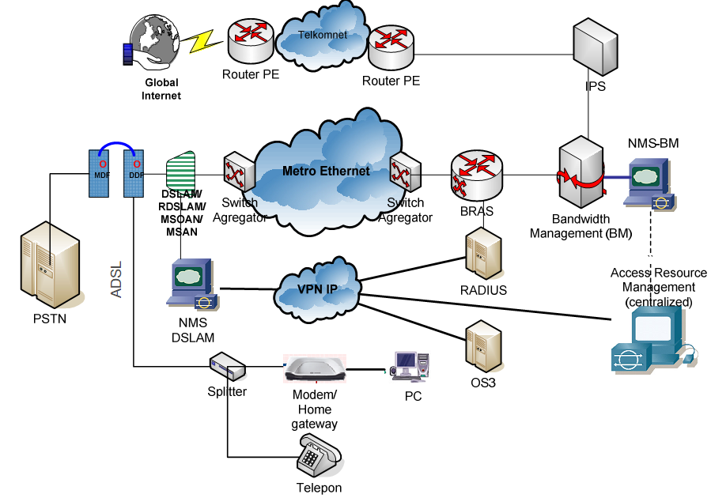
Gambar 1 - Point of Failure TELKOM Speedy

Oleh karena itu, diperlukan sebuah aplikasi monitoring yang akan menyelesaikan permasalahan yang sedang dihadapi TELKOM saat ini terkait dengan layanan TELKOM Speedy. Melalui aplikasi ini, kegagalan perangkat pendukung layanan TELKOM Speedy akan dengan cepat diketahui dan penanganannya dapat dilakukan lebih cepat.

Lingkup
Saat ini TELKOM memiliki berbagai aplikasi untuk memonitor dan mengelola berbagai network element pendukung layanan TELKOM Speedy. Easy Measurement for Bandwidth, Attenuation, and SNR Speedy (EMBASSY) adalah aplikasi yang digunakan untuk mengelola dan memonitor kondisi perangkat dan infrastruktur jaringan TELKOM Speedy yang terhubung langsung dengan pelanggan yang tersebar di seluruh Indonesia. Operational Support System Speedy (OS3) adalah aplikasi yang digunakan untuk mengelola service RADIUS terkait dengan manajemen Authentication, Authorization, dan Accounting (AAA) pelanggan Speedy secara terpusat. Element Management System (EMS) digunakan untuk memeriksa kondisi kesehatan DSLAM. Selain aplikasi-aplikasi yang telah disebutkan, masih banyak aplikasi lain yang semuanya memiliki tujuan utama meningkatkan kualitas layanan TELKOM Speedy. Lingkup kerja praktek ini hanya berfokus pada monitoring EMS saja dengan memperhatikan ping latency, availability, dan host UP/DOWN status.

Tujuan
Secara umum, aplikasi monitoring ini dibangun untuk menyelesaikan permasalahan yang telah diuraikan pada bab latar belakang yaitu dapat mengetahui kegagalan dalam penyelenggaraan layanan TELKOM Speedy dengan cepat. Secara khusus, penulis membangun sebuah aplikasi berbasis web yang memberikan informasi yang komprehensif mengenai perangkat infrastruktur jaringan TELKOM Speedy.

Organisasi Information System Center
Sebagai perusahaan yang mencakup bidang telecomunication, information, multimedia, dan edutaintment (TIME), TELKOM memiliki sebuah deputi khusus yang menangani sistem informasi secara terpusat. Ialah Information System Center, atau lebih dikenal ISC resmi dibentuk TELKOM pada bulan April 2009. Sebagian besar orang-orang di ISC adalah ahli di bidang teknologi informasi. Kesibukan ISC termasuk kegiatan mengurus perangkat keras sampai membangun perangkat lunak untuk kebutuhan TELKOM.

Struktur Organisasi
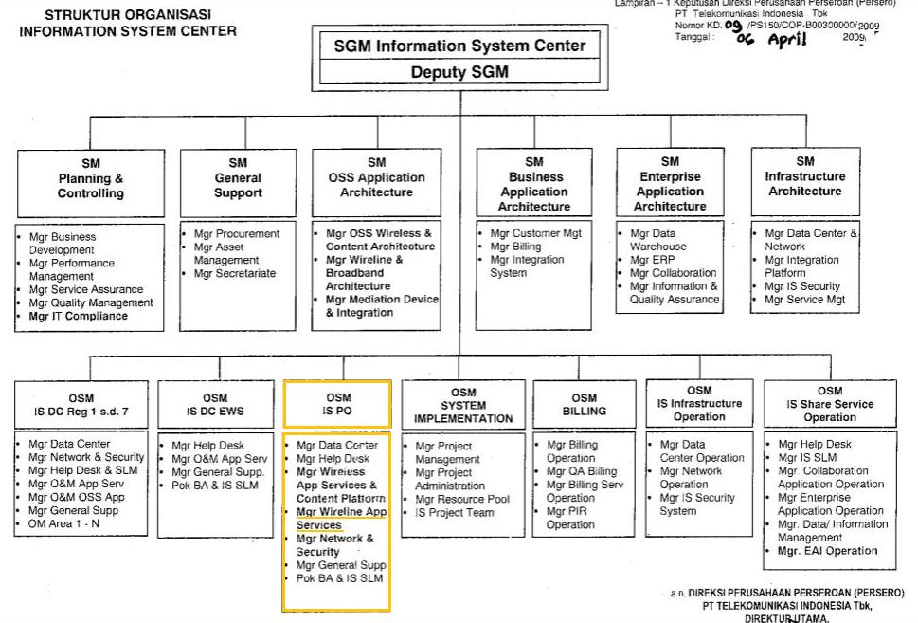
Gambar 2 - Struktur Organisasi Information System Center(ISC)

ISC dipimpin oleh seorang Senior General Manager (SGM) yang bertempat di TELKOM Pusat Bandung. ISC memiliki tiga belas unit di bawahnya yang dipimpin oleh seorang Senior Manager (SM), atau Operational Senior Manager (OSM).
Unit yang diberi tanda merah pada gambar di atas menunjukkan tempat penulis melaksanakan kerja praktek. Unit Information System Product Owner (ISPO) dipimpin seorang OSM yang mengatasi tujuh bagian kerja di dalamnya:
- Data Center
- Help Desk
- Wireless Application Services & Content Platform
- Wireline Application Services
- Network & Security
- General Suport
- Pok BA & IS SLM
Di bagian Wireline Application Services (Wireline) tepatnya penulis ditugaskan. Manajer Wireline sekaligus menjadi pembimbing selama kerja praktek di TELKOM.

Lingkup Pekerjaan
ISPO bekerja untuk memenuhi kebutuhan produk sistem informasi sesuai permintaan dari divisi lain, seperti: pemenuhan produk aplikasi multimedia, aplikasi pada layanan TELKOM FLEXI, aplikasi layanan TELKOM Speedy, dan keperluan aplikasi monitoring perangkat-perangkat keras yang TELKOM gunakan.
Sebagai bagian dari ISPO, Wireline bertugas menangani segala urusan/layanan yang memiliki perangkat berkabel (Wireline). Salah satu produk unggulan TELKOM yang ditangani Wireline adalah layanan telepon kabel dan TELKOM Speedy. Wireline mengurus pembangunan sistem informasi pada layanan ini, dan monitoring perangkat yang digunakan.
Pada kisaran bulan Juni – Juli 2010, Wireline sedang mengembangkan Single Front End Monitoring System untuk layanan TELKOM Speedy. Sistem monitoring ini diharapkan akan meningkatkan kinerja layanan TELKOM Speedy. Penulis secara berkelompok telah menjadi bagian dari pengembangan sistem monitoring tersebut.

Deskripsi Pekerjaan
Khusus layanan TELKOM Speedy, TELKOM telah membangun sejumlah aplikasi untuk mengelola perangkat-perangkat infrastruktur TELKOM Speedy. Easy Measurement for Bandwidth, Attenuation, and SNR Speedy (EMBASSY) adalah aplikasi yang digunakan untuk mengelola dan memonitor kondisi perangkat dan infrastruktur jaringan TELKOM Speedy yang terhubung langsung dengan pelanggan yang tersebar di seluruh Indonesia. Operational Support System Speedy (OS3) adalah aplikasi yang digunakan untuk mengelola service Remote Authentication Dial In User Service (RADIUS) terkait dengan manajemen Authentication, Authorization, dan Accounting (AAA) pelanggan Speedy secara terpusat. Element Management System (EMS) digunakan untuk memeriksa kondisi kesehatan DSLAM. Selain aplikasi-aplikasi yang telah disebutkan, masih banyak aplikasi lain yang semuanya memiliki tujuan utama meningkatkan kualitas layanan TELKOM Speedy.
Walaupun demikian, TELKOM masih memiliki permasalahan yang belum terselesaikan. Masalah tersebut adalah belum adanya aplikasi monitoring yang cukup informatif dan praktis. Penulis diharapkan mampu memberikan solusi terhadap masalah yang timbul tersebut dengan membuatkan aplikasi berbasiskan peta yang dapat monitoring pada fokus EMS dengan memperhatikan ping latency, availability, dan host UP/DOWN status.

Jadwal Kerja
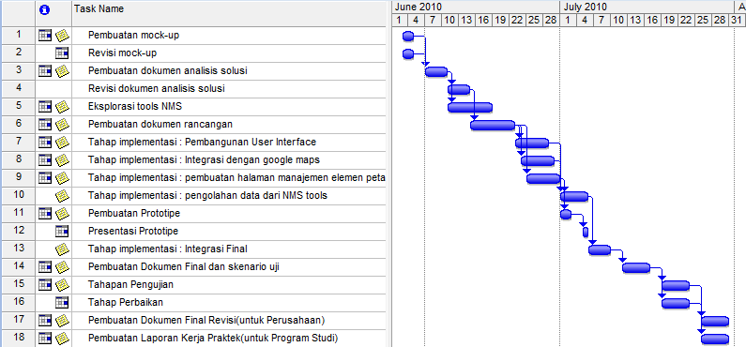
Gambar 3 - Jadwal pelaksanaan kerja

Rincian setiap kegiatan yang penulis telah laksanakan terlampir di akhir dokumen.

Sistem Monitoring untuk Element Management System DSLAM TELKOM Speedy

Deskripsi persoalan
Saat ini, kegagalan yang terjadi pada perangkat jaringan belum bisa diketahui dengan cepat dan sering kali kegagalan baru diketahui setelah pelanggan menyampaikan komplain. Informasi yang terlalu detil dari berbagai aplikasi menyulitkan TELKOM untuk mendapatkan informasi yang benar-benar dibutuhkan untuk menyelesaikan permasalahan pelanggan. Semakin banyak network element yang terpasang dalam jaringan, semakin banyak juga Point of Failure (POF) yang harus diperiksa(Lihat gambar ).
Oleh karena itu, penulis diarahkan untuk membangun sebuah aplikasi monitoring yang akan menyelesaikan permasalahan yang sedang dihadapi TELKOM saat ini terkait dengan layanan TELKOM Speedy. Melalui aplikasi ini, kegagalan perangkat pendukung layanan TELKOM Speedy akan dengan cepat diketahui dan penanganannya dapat dilakukan lebih cepat. Melalui aplikasi ini juga, diharapkan TELKOM tidak perlu lagi menunggu pelanggan menyampaikan komplain untuk dapat mengetahui permasalahan yang timbul dalam layanan TELKOM Speedy dan TELKOM dapat menjelaskan lebih baik kepada pelanggan mengenai permasalahan yang sedang terjadi. Aplikasi ini diharapkan akan mempermudah mengidentifikasi POF mana yang mengalami kegagalan.

Proses Pelaksanaan Kerja Praktek
Pada pembangunan suatu sistem sebaiknya dilakukan melalui tahapan-tahapan yang terstruktur sehingga diharapkan dapat mengurangi usaha yang tidak efisien dan tidak efektif. Pembangunan sistem ini penulis terapkan menggunakan metodologi waterfall. Pada metode ini pengembangan sistem akan melalui beberapa tahap yang terpisah sehingga diharapkan segala sesuatu yang dikerjakan dengan mudah dirancang, dianalisa, dan mudah pula untuk diberikan umpan balik.
Dasar pertimbangan kelompok penulis memilih metodologi ini adalah keterbatasan waktu. Dengan menggunakan metodologi ini, pembangunan aplikasi dapat dikerjakan secara teratur dengan alokasi waktu yang ada. Tidak dimungkinkan terjadi perubahan requirement secara cepat yang dapat mengakibatkan perubahan alokasi waktu secara mendadak. Kekurangan dari metodologi ini adalah pengembang tidak dapat menerima requirement tambahan yang dapat mengubah requirement analysis awal setelah masuk ke tahapan berikutnya.
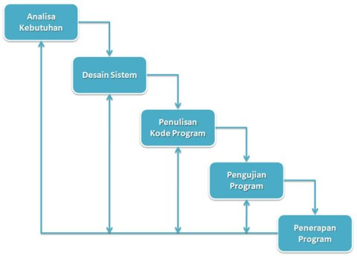
Gambar 4 - Model Pengembangan Waterfall
Pada tahapan awal penulis akan melakukan analisa kebutuhan, diawali dengan membuat mock-up untuk melihat gambaran umum desain serta segala fungsional yang diperlukan oleh pengguna sistem ini nantinya. Pada tahapan ini termasuk diantaranya seperti deskripsi umum sistem model use case, user experienced model, analisis realisasi use case, sequence diagram, analisis kelas yang dibutuhkan, dan lain-lain.
Tahapan selanjutnya adalah desain rancangan sistem. Penulis akan merancang bagaimana sistem ini akan dikembangkan. Semuanya akan didokumentasikan terlebih dahulu sebelum diimplementasikan. Selanjutnya tahapan implementasi atau penulisan kode program akan dikerjakan berdasarkan dokumen perancangan sistem. Setelah sistem yang telah dirancang diimplementasikan, selanjutnya sistem akan dilanjutkan dengan tahap pengujian. Jika ditemukan kesalahan atau ada umpan balik yang tidak bersifat mengubah spesifikasi yang telah dianalisis pada tahapan sebelumnya, maka akan dilakukan revisi sesuai kebutuhan.
Pada pelaksanaan kerja praktek penulis menggunakan beberapa kakas berikut:
- Adobe Flash CS4 untuk membuat mock-up dalam dokumen flash action script 2.0
- XAMPP untuk digunakan sebagai server local dan manajemen database. Termasuk di dalamnya Apache Web Server, PHPMyAdmin, dan MySQL.
- Notepad++ untuk penulisan kode.
- Cacti untuk monitoring network element pada server.
- WinSCP dan putty untuk pengaksesan server dan file transfer.
Beberapa pengetahuan yang digunakan dalam pelaksanaan kerja praktek adalah sebagai berikut :
- Flash dengan action script 2.0
- Pemrograman internet menggunakan beberapa script language seperti PHP 5.1(server side) dan javascript(client side). Memanfaatkan beberapa modul javascript seperti JQuery, JSTree, dan top-up.
- Menggunakan teknologi AJAX(Asynchronous Javascript and XMLHTTP) dengan JSON sebagai format pertukaran data.
- MySQL sebagai DBMS yang digunakan oleh aplikasi yang dibuat.
- SNMP sebagai protocol yang digunakan pada Cacti.
- API Google Maps dalam penyediaan gambar peta dan Marker.
- Pengoperasian Operating System Linux-like.

Beberapa pengetahuan perkuliahan yang diaplikasikan pada pelaksanaan kerja praktek adalah sebagai berikut :
- Komunikasi Antar Personal
- Pemrograman Internet
- Jaringan Komputer
- Rekayasa Perangkat Lunak
- Rekayasa Perangkat Lunak Lanjut
- Interaksi Manusia dan Komputer
- Algoritma Struktur Data
- Pemrograman Berorientasi Objek
- Basis Data
Beberapa hambatan dan kemudahan yang dialami oleh penulis selama pelaksanaan kerja praktek :
- Ketika melakukan diskusi analisis seringkali terdapat perbedaan pendapat di antara penulis. Solusi awal adalah dengan musyawarah. Masing-masing dari anggota tim menceritakan keunggulan dan kelemahan dari pilihan mereka ketika semua orang sudah mendengarkan penjelasan dari masing-masing orang barulah diputuskan mana keputusan yang terbaik. Ada kalanya musyawarah tidak menghasilkan suatu keputusan sehingga diperlukan voting sebagai jalan terakhir pengambilan keputusan.
- Karena pembimbing di tempat kerja praktek merupakan manager di bagian wireline, penulis terkadang kesulitan dalam menghubungi beliau. Untuk mengatasi hal tersebut penulis memanfaatkan email dalam progress report ataupun mengirimkan dokumen yang telah dihasilkan. Penulis juga seringkali berdiskusi dengan bawahan dari pembimbing jika ada sesuatu yang perlu dibicarakan terkait topik kerja praktek.
- Beberapa kakas atau pengetahuan yang mendukung pelaksanaan kerja praktek belum pernah dipelajari oleh penulis sehingga penulis memerlukan cukup banyak waktu untuk mempelajarinya.
- Lingkungan kerja praktek kondusif. Semua orang di lantai tempat kami melaksanakan kerja praktek sangat supel dan baik. Berbagai sarana fasilitas di tempat penulis bekerja juga sangat mendukung pelaksanaan kerja praktek.

Pencapaian Hasil Kerja Praktek
Selama dua bulan penulis melaksanakan kerja praktek, berbagai hal ataupun pengalaman telah penulis peroleh ataupun selesai penulis kerjakan. Berikut rincian kegiatan beserta hasil dari kegiatan tersebut :
- Penulis membuat Term of Reference sebagai bentuk kesepakatan antara pembimbing di TELKOM dengan penulis berkaitan dengan topik kerja praktek yang telah dipilih. Term of Reference terlampir di akhir dokumen.
- Setelah mendapakan penjelasan mengenai topik kerja praktek, penulis segera membuatkan mock-up untuk mengetahui gambaran umum apa yang akan dikerjakan. Hasil dari kegiatan ini adalah sebuah mock-up dalam bentuk animasi flash berisi screen-screen yang memuat bagaimana fungsi-fungsi disajikan.
- Setelah mock-up disetujui, penulis masuk ke tahap analisis kebutuhan dan desain system. Pada tahapan ini penulis menghasilkan dokumen analisis dan dokumen perancangan aplikasi.
Dokumen analisis berisi tentang analisis kebutuhan TELKOM yang berkaitan dengan topik kerja praktek yang diberikan. Pada dokumen analisis terdapat identifikasi use case aplikasi, identifikasi aktor yang berhubungan dengan aplikasi, scenario setiap use case, glossary, analisis model User Experience(UX) yang berupa identifikasi screen dan storyboard. Di akhir dokumen terdapat model analisis berupa identifikasi kelas analisis, sequence diagram analisis, dan diagram kelas analisis untuk setiap use case.
Dokumen perancangan mengadaptasi dokumen analisis. Di dalamnya terdapat model perancangan yang berupa identifikasi kelas perancangan dan elemen WAE(logical view dan component view), sequence diagram perancangan, dan diagram kelas perancangan. Dijelaskan pula di dokumen ini tentang perancangan detil dari setiap kelas yang telah diidentifikasi, perancangan antar muka, perancangan basis data berupa ER Diagram dan skema basis data, serta traceability sebagai diagram keterkaitan antara analisis kebutuhan dengan model perancangan untuk setiap use case.
Kedua dokumen ini terlampir di akhir dokumen.
- Pada tahapan implementasi penulis melakukan penulisan kode program sesuai dengan dokumen perancangan yang telah dibuat. Aplikasi yang dibuat telah memuat semua use case yang telah dirancang sebelumnya. Hasil akhir dari tahapan ini adalah berupa source code dan dokumen teknis. Dokumen teknis terlampir di akhir dokumen.
- Tahap pengujian. Pada tahapan ini penulis meminta kepada lima orang pegawai termasuk pembimbing untuk melakukan serangkaian skenario uji. Di akhir pengujian mereka memberikan feedback dari form yang telah disediakan. Hasil pengujian menjadi masukan untuk penulis dalam memperbaiki aplikasi. Pengujian dan perbaikan telah selesai dilaksanakan termasuk merevisi dokumen teknis.
- Penerapan Aplikasi. Penulis telah menginstall kode program beserta basis data yang bersangkutan ke sebuah server di TELKOM.
Aplikasi yang penulis buat telah berjalan dengan baik pada satu server di TELKOM. Diharapkan aplikasi ini dapat menjadi solusi permasalahan yang telah dijelaskan pada bab sebelumnya yakni dengan membangun sebuah aplikasi berbasis web yang memberikan informasi yang komprehensif mengenai perangkat infrastruktur jaringan TELKOM Speedy.

Penutup

Tuliskan apa yang perlu disampaikan sebagai penutup berupa kesimpulan dan saran KP.

<Kesimpulan >
Tuliskan kesimpulan baik mengenai proses pelaksanaan KP maupun mengenai substansi yang dikerjakan selama KP (jelaskan per point).

<Saran>
Tuliskan saran baik mengenai proses pelaksanaan KP maupun mengenai substansi atau topik yang digeluti selama KP (jelaskan per point).
Referensi

Tuliskan berbagai referensi yang digunakan dalam laporan KP terurut abjad berdasar nama pengarang dan beri nomor mulai dari [1], contoh:

Cat: nomor halaman mengikuti daftar isi, misal: sebelum bab pendahuluan, ada lampiran padanan istilah dengan nomor halaman vi, maka nomor halaman daftar pustaka adalah vii

Penulisan halaman untuk setiap lampiran sama dengan format penulisan halaman untuk setiap bab, contoh untuk Lampiran A, halaman berawal dari A-1, A-2, dst. Posisi nomor halaman pada halaman pertama ditulis pada bottom center, untuk halaman berikutnya adalah top right. Hal ini juga berlaku untuk nomor halaman pada bab isi.

Lampiran A. <TOR>
Lampiran A bersifat wajib untuk mahasiswa yang melakukan KP. TOR berisi job description Mahasiswa KP dan target KP yang telah disepakati bersama antara Mahasiswa KP dan Perusahaan. TOR ini dibuat pada awal pelaksanaan KP dan ditandatangani oleh pihak Mahasiswa KP dan Perusahaan.Pembimbing dari Program Studi akan membantu mahasiswa melaksanakan KP dan menyusun laporan KP sesuai TOR yang telah disepakati.

Lampiran B. Log Activity
Pada Bagian ini berisi log activity dengan format sebagai berikut
Minggu/Tgl | Kegiatan | Hasil

Lampiran C. <Dokumen Teknik>
Mahasiswa KP dapat melampirkan berbagai dokumen teknik yang merupakan hasil pelaksanaan KP, contoh Software Requirement Specification (SRS), dll. Lampiran ini wajib ada, kecuali bagi perusahaan yang menyatakan bahwa dokumen teknis terkait KP bersifat confidential. Jika dokumen teknis bersifat confidential, maka lampiran ini diganti dengan lampiran surat pernyataan dari perusahaan dan ditandatangani oleh pembimbing di perusahaan bahwa dokumen teknis terkait KP bersifat confidential.

